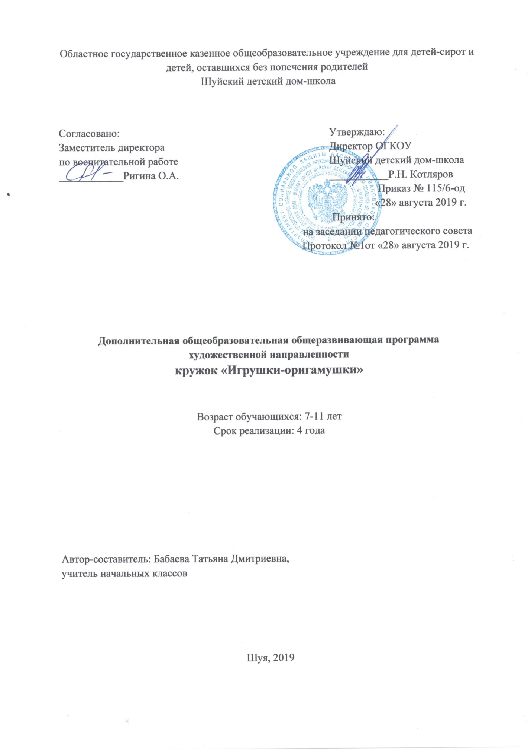

ПОЯСНИТЕЛЬНАЯ ЗАПИСКА

Образовательная программа «Игрушки-оригамушки» предлагает для работы с детьми оригинальное направление декоративно-прикладного творчества – модульное оригами.

Новизна данной программы, которая относится к художественно-эстетической направленности, заключается в особой манере складывания фигурок не из одного бумажного листа, а из множества одинаковых модулей, соединяя их по определенным правилам.

Изделия ручной работы всегда оригинальны и хранят в себе тепло рук и сердец сотворивших их мастеров. Они являются хорошим сувениром, подарком. Для ребят из детского дома, не имеющих возможности купить дорогую вещь, это особенно важно. Яркие, неповторимые детские работы будут радовать окружающих.

Образовательная программа создает условия для проявления индивидуальных возможностей каждого ребенка, его творческого самовыражения в избранном виде деятельности.
Оригами:
- развивает у детей способность работать руками под контролем сознания, мелкую моторику рук, точные движения пальцев, глазомер.
- Стимулирует развитие памяти, так как ребёнок, чтобы сделать поделку активизирует мысленные процессы. В процессе конструирования у ребёнка возникает необходимость соотнесения наглядных символов со словесными и перевод их в самостоятельные действия;
- Совершенствует трудовые умения, формирует культуру труда;
- Имеет определённое значение в развитии и конструктивного мышления, творческого воображения, художественного вкуса;
Занятие оригами не требует особых приспособлений, оборудованного рабочего места. Необходимы лишь руки и лист бумаги.
Помимо решения вопросов коммуникабельности, такая деятельность способствует развитию эстетического чувства. Занятия оригами позволяет организовать досуг учащихся в системе, интересно и с пользой для себя и окружающих.
Программа «Игрушки - оригамушки» предназначена для обучения детей от 7 до 10 лет. Программа рассчитана на 4 года.
Занятия проводятся с1 по 4 класс 1раз в неделю по 1 часу.
Формы и методы проведения занятий.

Методы обучения:
- Словесный - рассказ, беседа, диалог, обсуждение.
- Наглядный - иллюстрирование, демонстрация приемов работы, наблюдение, работа по образцу.
- Практический - упражнения, изготовление изделия самостоятельно или с помощью педагога, создание изделий по образцу, по изображению, на основе представления.

Формы:

Формы организации деятельности:
- индивидуальная
- групповая
Формы проведения занятий:
- учебное занятие (беседа, практикум)
-консультация
-мастер-класс (ребенок в роли учителя ).

ЦЕЛИ И ЗАДАЧИ

Цель:

- Развитие заинтересованного осознанного отношения детей к овладению декоративно-прикладным искусством через изготовление изделий в технике «Оригами».
-Обеспечение эмоционального благополучия ребенка через увлечение его модульным оригами.
Задачи:
Обучающие:
- Познакомиться с основным приёмом складывания базовой детали - модульного треугольника;
- Учить читать технологическую карту;
- Учить читать схемы;
Развивающие:
- Развивать аналитические способности: память, внимание;
- волю, глазомер, пространственное воображение;
- мелкую моторику рук, логическое мышление, художественный вкус школьников.

Воспитывающие:
- Воспитывать трудолюбие, терпение, аккуратность, усидчивость;
- целенаправленность, критичность, эстетический вкус, чувство удовлетворения от работы;
- чувство взаимопомощи и коллективизма, самостоятельность в работе, волевые качества

Основные принципы построения программы.
- От простого к сложному.
- Систематичность, последовательность и доступность в освоении технических приемов.
- Принцип индивидуального и дифференцированного подхода в обучении.
- Принцип красоты и гармонии.
- Уважение личности и демократический стиль взаимоотношений педагога с учеником.

ПЛАНИРУЕМЫЕ РЕЗУЛЬТАТЫ ОСВОЕНИЯ ПРОГРАММЫ
Знать:
- Что такое оригами;
- Историю возникновения оригами;
- Основные приёмы работы, способ складывания базового треугольника;
- Название, назначение, правила пользования ручными инструментами для обработки бумаги, картона и других материалов;
- Приёмы складывания модулей;
- Правила техники безопасности;
Уметь:
- Подбирать бумагу нужного цвета;
- Пользоваться чертёжными инструментами, ножницами;
- Выполнять разметку листа бумаги;
- Пользоваться схемой, технологической картой;
- Складывать базовый модуль, собирать игрушки;
- Анализировать образец, анализировать свою работу;
- Уметь красиво, выразительно, эстетически грамотно оформить игрушку.

Оценка результативности программы для промежуточной аттестации

Высокий уровень | Средний уровень | Низкий уровень
Самостоятельно выполняет разметку листа бумаги, разрезает его, умеет чётко складывать базовый модуль, ориентируется в инструкционной карте, собирает игрушку, красиво её оформив. | С помощью педагога выполняет разметку листа бумаги, разрезает его, не совсем чётко складывает базовый модуль, плохо ориентируется в инструкционной карте, с помощью педагога собирает игрушку, оформив её. | Пользуется готовыми бумажными заготовками для складывания модулей. Темп складывания - низкий. Модули неровные, плохо проглаженные. Выполняет работу только под чётким руководством педагога.

УЧЕБНО-ТЕМАТИЧЕСКИЙ ПЛАН

№ | Темы занятий | Количество часов (теория/практика)
 |  | 1год  обучения | 2 год  обучения | 3год  обучения | 4год  обучения
1. | Вводное занятие | 1 (1/0) | 1 (1/0) | 1 (1/0) | 1 (1/0)
2. | Разнообразие видов бумаги. Свойства бумаги. | 1 (1/0) | --------- | --------- | ---------
3. | Диагностика обученности учащихся. | 1 (0/1) | --------- | --------- | ----------
4. | Из истории развития оригами. | 1 (1/0) | 1 (1/0) | 1 (1/0) | 1 (1/0)
5. | Что такое модульное оригами? | 1 (0/1) | --------- | ----------- | ----------
6. | Букеты из цветов. | ------------ | 5 (1/4) | 5 (1/4) | 5 (1/4)
7. | «Крылья, лапы, хвосты» | 10 (1/9) | 10 (3/7) | 10 (3/7) | 10 (3/7)
8. | Новогодние игрушки. | 8 (1/7) | 6 (1/5) | 6 (1/5) | 6 (1/5)
9. | «В саду и в огороде» | 12 (2/10) | 7 (2/5) | 7 (2/5) | 7 (2/5)
10. | Работы на свободную тему | ----------- | 5 (1/4) | 3 (0,5/2,5) | 3 (0,5/2,5)
11. | Коллективная зачётная работа | ----------- | ---------- | 2 (0,5/1,5) | 2 (0,5/1,5)
12. | Итоговое занятие | 1 (1/0) | 1 (1/0) | 1 (1/0) | 1 (1/0)
13. | Выставка работ | 1 (0/1) | 1 (0/1) | 1 (0/1) | 1 (0/1)
 | Итого: | 37 (8/29) | 37 (11/26) | 37 (11/26) | 37 (9/28)

СОДЕРЖАНИЕ ПРОГРАММЫ
1.Вводное занятие
Теория
Беседа, ознакомление детей с особенностями занятий в кружке. Требования к поведению учащихся во время занятий. Соблюдение порядка на рабочем месте. Соблюдение правил по технике безопасности.

Режим занятий. Правила безопасной работы и соблюдение санитарно-гигиенических требований. Инструктаж по технике безопасности. Техника оригами. Треугольный модуль оригами. Условные обозначения. Инструкционные карты. Схемы и правила сборки изделий.

2. Разнообразие видов бумаги. Свойства бумаги.
Теория.
Виды бумаги, рассказ «Из истории бумаги», изучение свойств бумаги.
Практическая работа.
Рассматривание бумаги разных видов. Изучение свойств бумаги с помощью опытов.
3.Диагностика обученности учащихся.
Теория.
Выявление уровня знаний и умений. Интересы, пожелания.
Практическая работа.
Складывание листа пополам, с угла на угол, складывание простых фигур, нахождение сторон, углов.

4.История развития оригами.

Теория.

Материалы и инструменты. Размер бумаги для модулей. Просмотр образцов, эскизов, изделий. Презентация «Из истории оригами».

Практическая работа: складывание самолётика.

5.Что такое модульное оригами?

Теория.
Виды модулей: треугольный, модуль кусудамы «супершар» ,«Трилистник». Показ образцов. Показ изделий из этих модулей. Виды оригами.
Практическая работа:
складывание листа пополам, разрезание листа на прямоугольники, нахождение длинных и коротких сторон у прямоугольника, сгибание по линии, условные знаки, принятые в оригами. Изготовление треугольных модулей, соединение их в один ряд, замыкание в кольцо.
6.Цветы к празднику.
Теория.
Чтение инструкционной карты. Рассматривание образцов изделий (цветы). Составление плана работы. Беседа: «Цветы и их значение».

Рассматривание образцов изделий. Чтение инструкционных карт. Принятие цветового решения. Схемы и правила сборки ромашек, тюльпанов, нарцисс. Составление композиций. Правила оформления букетов.

Практическая работа.
Изготовление модулей для тюльпанов, нарцисс и ромашек. Изучение правил сборки. Выбор цвета. Сборка и оформление изделий.

Изготовление модулей нужного размера и цвета, соединение модулей в один ряд, замыкание в кольцо. Увеличение и уменьшение количества модулей в ряду. Оформление работы, составление композиций.

7.Новогодние украшения.
Теория.
Виды украшений. Материалы для украшений. Способы украшений. Украшения из бумаги. Оригами- способ создать украшение для дома. Чтение инструкционных карт. Рассматривание образцов. Составление плана работы. Подбор цвета. Изучение схем сборки.

Из истории новогодних игрушек. Материалы для изготовления. Старинные и современные новогодние игрушки. Оформление игрушек.

Анализ образцов, способы и правила сборки, технология выполнения, оформление работ. Чтение инструкционных карт.

Практическая работа.
Изготовление модулей для елочки, Деда Мороза, снеговика.
Изучение правил сборки. Увеличение и уменьшение количества модулей в ряду. Соединительные модули. Сборка и оформление работ.

Размётка и разрезание бумаги. Изготовление модулей нужного размера, выбор цветовой гаммы. Соединение деталей в одно целое. Оформление изделия.

8.Крылья, лапы, хвосты.
Теория.
Рассказ о жизни животных, загадки, рассматривание иллюстраций. Характер животных. Рассматривание образцов изделий. Чтение инструкционных карт. Выбор цветовой гаммы. Работа по созданию характера поделки. Элементы оформления работы.

Истории из жизни животных. Экзотические растения. Природные особенности. Схемы и правила сборки зайки, рыбки, лебедя. Правила сборки. Соединительные модули. Базовая форма «Чаша». Увеличение и уменьшение числа модулей.

Практическая работа.
Изготовление модулей.
Изучение схем сборки. Сборка работ. Разработка декоративных элементов оформления. Рисование и их вырезание.

Изготовление модулей для базовой формы «Чаша», счёт модулей в ряду и счет количества рядов, разная посадка модулей. Соединения частей поделки в единое целое. Оформление изделия, используя различные формы и материалы.

9.В саду и в огороде.
Теория.
Виды растений. Загадки о растениях. Отличительные особенности Рассматривание образцов изделий, их анализ. Чтение инструкционных карт. Выбор цвета. Составление плана работы.
Практическая работа.
Изготовление модулей для клубнички, лимона, дольки арбуза.
Сборка изделий. Составление композиции. Проявление фантазии и творчества при оформлении поделок.
10. Выполнение работ на свободную тему.
Теория.

Рассматривание изделий на страницах интернета. Выбор произвольной темы самостоятельно или под руководством педагога с учетом интересов и степени умения ребенка. Составление плана сборки.

Рассматривание работ на страницах интернета, в книгах. Произвольная тема (выбор осуществляется под руководством педагога с учетом интересов и степени умения ребенка). Обсуждение работы. Выбор цвета. Правила и способы сборки. Оформление.

Практическая работа.

Изготовление треугольных модулей для поделки. Самостоятельный выбор этапов работы, способов сборки. Оформление работы по своему желанию.

Размётка и разрезание бумаги на прямоугольники, складывание треугольных модулей нужного цвета и размера. Сборка изделия, соединение деталей. Оформление работ.
11. Коллективная зачетная работа.
Теория.
Выбор произвольной темы учащимися. Обсуждение выбора. Распределение роли каждого в общей работе. Составление плана работы. Изучение инструкционных карт. Правила сборки и оформление коллективной работы.

Самостоятельный выбор темы. Распределение доли участия каждого в коллективном деле, определение объема работ. Составление плана работы. Принятие цветового решения. Чтение инструкционных карт. Составление композиции. Оформление работы.

Практическая работа.

Изготовление треугольных модулей для поделки. Коллективный выбор этапов работы, способов сборки. Оформление работы по общему желанию.

Изготовление модулей. Сборка игрушки. Выполнение декоративных деталей для поделки
12. Итоговое занятие.
Теория.
Подведение итогов работы учащихся и всего коллектива. Чему научились и над чем нужно работать.
Практическая работа.
Повторение приёмов складывания.
13. Выставка.
Практическая работа.
Заключительная выставка работ.

ФОРМЫ ОЦЕНКИ КАЧЕСТВА ЗНАНИЙ.

В процессе обучения педагог осуществляет входной, текущий и итоговый контроль качества знаний, умений выполнения технологических операций изготовления изделий, окончательного их оформления.
Входной контроль - анкетирование детей в начале учебного года (знания, умения, интересы, пожелания). Текущий контроль - на занятии (понимание темы, правильность выполнения работы).
Итоговый контроль-анализ работы осуществляется совместно с воспитанниками. В конце освоения программы дети выполняют зачетные творческие работы.

ФОРМЫ ПОДВЕДЕНИЯ ИТОГОВ
- Участие в выставках, конкурсах;
- Составление копилок готовых поделок;
- Оформление стенда кружка «Игрушки – оригамушки» фотографиями ребят с выполненными работами.

